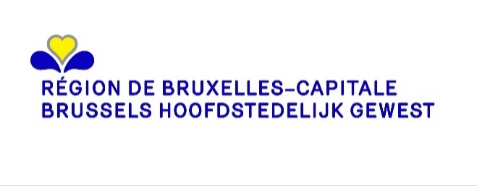 | Commune de SAINT-JOSSE-TEN-NOODE  GEMEENTE SINT-JOOST-TEN-Node

AVIS D’ENQUÊTE PUBLIQUE  Demande de permis d'urbanisme  Le projet suivant est soumis à enquête publique :  - Adresse du bien : Rue du Moulin 46 - 48  - Identité du demandeur : Madame Zehra Kaplan , Rue Potagère 112 bte rdch à 1210 Saint-Josse-ten-Noode  Nature de l’activité principale : isoler la façade par l'extérieur  Zone : en zones d'habitation  Motifs principaux de l’enquête :  application de la prescription particulière 2.5.2° du PRAS (modifications des caractéristiques urbanistiques des constructions) application de l'art. 153 §2.al 2&amp;3 du COBAT (dérogation à un règlement communal d'urbanisme ou à un règlement des bâtisses)  L’enquête se déroule : à partir du 08/03/2021 et jusqu’au 22/03/2021 inclus  Le dossier est consultable :  - à l’administration communale, où des renseignements ou explications techniques peuvent être obtenus :  - à l’adresse suivante : Service de l’Urbanisme, avenue de l’Astronomie 12 (3ème étage)  - Uniquement sur rendez-vous  - sur le site https://openpermits.brussels/  Les observations et réclamations peuvent être formulées durant la période d’enquête précisée ci-dessus, soit :  - Par écrit, à l’attention de : Collège des Bourgmestre et Echevins  - à l’adresse mail : urbanisme@sjtn.brussels  - à l’adresse postale : 13, avenue de l’Astronomie, à 1210 Bruxelles  - Oralement, auprès de l’administration communale identifiée ci-dessus, qui se chargera de les retranscrire et d’en délivrer gratuitement une copie au déclarant.  Toute personne peut, dans ses observations ou réclamations, demander à être entendue par la commission de concertation qui se tiendra le vendredi 26 mars 2021, à partir de 9 heures, avenue de l’Astronomie n°13, à 1210 Bruxelles.  L'ordre de passage du dossier en commission de concertation figure sur le site internet de la commune ou est disponible, sur demande, au service communal de l'urbanisme 15 jours avant la séance de la commission.  Fait à Saint-Josse-ten-Noode, le 26/02/2021 | BERICHT VAN OPENBAAR ONDERZOEK  Aanvraag om stedenbouwkundige vergunning  Het volgende project is onderworpen aan een openbaar onderzoek:  - Adres van het goed: Molenstraat 46 - 48  - Identiteit van de aanvrager: Mevrouw Zehra Kaplan , Rue Potagère 112 bte rdch te 1210 Saint-Josse-ten-Noode  Aard van de hoofdactiviteit: isoleren het gevel door het buiten  Zone: in typisch woongebieden  Hoofdredenen van het onderzoek:  toepassing van het bijzonder voorschrift 2.5.2° van het GBP (wijzigingen van het stedenbouwkundig karakter van de bouwwerken) toepassing van art. 153 §2.al 2&amp;3 van het BWRO (afwijking op de gemeentelijke stedenbouwkundige verordening of een bouwverordening)  Het onderzoek loopt: van 08/03/2021 en tot en met 22/03/2021  Het dossier ligt ook ter inzage:  - bij het gemeentebestuur waar technische inlichtingen of uitleg kunnen (kan) worden verkregen:  - op het volgende adres: dienst Stedenbouw, 3de verdieping, Sterrenkundelaan, nr 12  - Uitsluitend op afspraak  - op de website https://openpermits.brussels/  Opmerkingen en klachten kunnen worden geformuleerd tijdens bovenvermelde periode van het onderzoek, ofwel:  - Schriftelijk, ter attentie van: het College van Burgemeester en Schepenen  - op het e-mailadres: urbanisme@sjtn.brussels  - op het postadres: Sterrenkundelaan, 13, te 1210 Brussel  - Mondeling, bij bovenvermeld gemeentebestuur, dat de opmerkingen en klachten overschrijft en een kopie daarvan gratis overhandigt aan de aangever.  Eender wie kan in zijn opmerkingen of klachten vragen om te worden gehoord door de overlegcommissie die samenkomt op vrijdag 26 maart 2021 vanaf 09.00 uur, Sterrenkundelaan, 13, te 1210 Brussel.  De volgorde van behandeling van het dossier in de overlegcommissie wordt aangekondigd op de website van de gemeente of is 15 dagen voor de zitting van de commissie op aanvraag beschikbaar op de gemeentelijke dienst voor stedenbouw.  Opgemaakt te Sint-Joost-ten-Node, op 26/02/2021


PAR LE COLLEGE :

VANWEGE HET COLLEGE :
Le Secrétaire, Le Bourgmestre,
De Secretaris, De Burgemeester,

Patrick Neve Emir Kir

AVIS D’ENQUETE PUBLIQUE

AFFICHAGE

A afficher au plus tard le vendredi 5 mars 2021

Nombre d’affiches : 3 en français et 3 en néerlandais

Emplacements :

• | Sur le bien, Rue du Moulin 46 - 48 | Localisation
• | Angle rue de la Limite / rue du Moulin | Localisation
• | Angle rue du Méridien / rue du Moulin | Localisation

Document à renvoyer complété et signé au service Urbanisme/Environnement

